**Вимоги до Android додатку, аналог гри «Hill Climb Racing»**

Hill Climb Racing — 2D відеогра в жанрі перегони для мобільних пристроїв.

**Опис Функціоналу та Інтерфейсу:**

Мета гравця

Гравець проходить заготовлену ігрову трасу, збираючи ігрову валюту та встановлюючи рекорд по пройденому шляху. При руху витрачається паливо. Щоб поповнити паливо потрібно збирати "баки з паливом" під час їзди.

Поразка

Поразка в грі настає, якщо паливо закінчилося або “водій” автомобіля травмований в результаті удару об землю.

Ігрова валюта

Ігрова валюта — монети які збирає гравець можуть бути витрачені на покращення автомобіля(тюнінг), придбання нових трас та нових транспортних засобів. Має номінали “5”. “25”. “100” та “500”

Меню

Головне меню в грі представлено у вигляді гаражу у якому відбуваються придбання покращень для автомобіля гравця. У головному меню повинно бути передбачено кнопки “вимкнути звук”, “вихід з гри” та “далі до меню трас”.

Траси

При виборі “далі” гравець переміщається у меню “Вибір траси” та якому передбачено придбання та вибір траси для гри. У грі має бути декілька видів трас, з різними особливостями ландшафту. Меню трас має кнопки “назад” — повернення до головного меню та інтерактивний початок гри при натисканні на потрібну, відкриту для гравця, трасу.

Рекорд

У грі гравець може встановлювати рекорди їзди по трасам які будуть зберігатися.

Інтерфейс гри

У грі повинні бути кнопки(Педалі) “газ” та “гальмо” які відповідають за рух автомобіля, також на інтерфейсі повинен відображатися рекорд гравця, довжина сьогочасного заїзду, рівень пального та кількість ігрової валюти гравця. Також у грі має бути кнопка паузи для ігрового меню паузи.

Меню паузи

Меню паузи повинно містити кнопки “продовжити”, “перезапуск” та “вихід до головного меню”, також ігрове меню повинно ставити ігрову сессію на паузу, забороняючи об’єктам рухатись.

**Аналоги:**

Оригінальна гра “Hill Climb Racing” та сиквел “Hill Climb Racing 2”

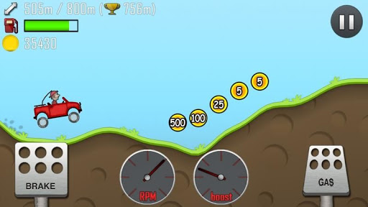Рисунок 1 — референс(аналог) для проекту

**Технічні вимоги:**

* Сумісність з Android: Android 4.4. та старше
* Верстка для телефонів: Тільки альбомна(Горизонтальна)
* Процесор з тактовою частотою 1ггц
* Оперативна пам’ять: 1гб
* Місце на пристої: до 100мб